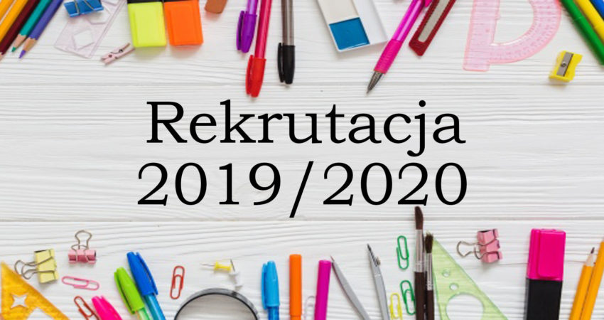

Rekrutacja

2020/2021

**Drodzy Rodzice!**

Trwają zapisy do oddziału przedszkolnego, klasy pierwszej oraz do Małego Przedszkola „Krasnoludki”.

**Zapraszamy do zapoznania się z zasadami i harmonogramem rekrutacji!**

Rekrutacja rozpoczęła się w poniedziałek **1 marca 2020 r.**

Dzieci przyjmowane są na podstawie złożonego **wniosku/deklaracji kontynuacji nauki.**

Rodzice dzieci uczęszczających w bieżącym roku szkolnym do oddziału przedszkolnego lub Małego Przedszkola „Krasnoludki” wypełniaj **deklarację kontynuacji nauki**, jeśli dzieci będą kontynuowały naukę w kolejnym roku.

Jak zapisać dziecko do szkoły/przedszkola?

Rodzice mogą skorzystać z trzech sposobów złożenia wniosku:

1. Pobrać wniosek ze strony internetowej szkoły, wydrukować go, wypełnić i wysłać skan wniosku (w formie załącznika) i skany pozostałych dokumentów drogą mailową na adres placówki.
2. Pobrać wniosek ze strony, wypełnić wniosek on-line, zapisać i wysłać wniosek

(w formie załącznika) wraz z pozostałymi dokumentami drogą mailową na adres placówki.

W tytule wiadomości prosimy wpisać „REKRUTACJA”!

1. Wypełnić wniosek i w wersji papierowej złożyć wniosek w sekretariacie szkoły – kiedy zostaną wznowione zajęcia w szkole.

**Kryteria przyjęcia do Małego Przedszkolnego „Krasnoludki”**

1. Do przedszkola przyjmowane są dzieci w wieku 3,4 lat oraz 2,5-letnie.
2. Pierwszeństwo w przyjęciu dziecka do przedszkola mają:

* dzieci uczęszczające do przedszkola w poprzednich latach,
* rodzeństwo dzieci uczęszczających do przedszkola/szkoły,
* dzieci 3 i 4-letnie.

1. Rodzice dzieci uczęszczających w bieżącym roku do przedszkola składają **deklarację kontynuacji uczęszczania** (do pobrania na stronie szkoły).

**Kryteria przyjęcia do oddziału przedszkolnego**

**Do** oddziału przedszkolnego zorganizowanego w szkole podstawowej dzieci są przyjmowane **w następującej kolejności**:

1. dzieci w wieku 6 lat odbywające roczne przygotowanie przedszkolne,
2. dzieci matek lub ojców samotnie je wychowujących,
3. dzieci matek lub ojców, wobec których orzeczono znaczny lub umiarkowany stopień niepełnosprawności bądź całkowitą niezdolność do pracy oraz niezdolność do samodzielnej egzystencji, na podstawie odrębnych przepisów,
4. dzieci umieszczone w rodzinach zastępczych,
5. dzieci w wieku 5 lat.

**Dziecko sześcioletnie**, które zgodnie z decyzją rodziców, nie pójdzie 1 września 2020 r. do pierwszej klasy szkoły podstawowej, będzie **kontynuować edukację przedszkolną**.

**Kryteria przyjęć do klasy pierwszej szkoły podstawowej**

Do klasy pierwszej szkoły podstawowej przyjmowane są dzieci, które:

1. w danym roku kalendarzowym kończą 7 lat i nie odroczono im rozpoczęcia spełniania obowiązku szkolnego na podstawie art. 14 ust. 1a lub art. 16 ust. 3 UoSO (do klasy pierwszej przyjmowany jest uczeń, który skończy **7 lat w danym roku kalendarzowym**, zatem w dniu 1 września może nie mieć faktycznie 7 lat, tylko „rocznikowo”),
2. dzieci, w stosunku do których podjęto decyzję o wcześniejszym przyjęciu do szkoły podstawowej (art. 16 ust. 1 UoSO).

Na **wniosek** rodziców naukę w szkole podstawowej może rozpocząć **dziecko, które w danym roku kalendarzowym kończy 6 lat.** Poza wnioskiem, o którym mowa w zdaniu poprzednim musi zostać spełniony jeden z dwóch warunków. Warunek pierwszy to posiadanie **opinii poradni psychologiczno-pedagogicznej o możliwości rozpoczęcia nauki w**[**szkole**](https://samorzad.infor.pl/tematy/szkola/)**podstawowe**j. Opinię można uzyskać w poradni psychologiczno-pedagogicznej, pod którą podlega przedszkole dziecka. Drugi warunek to **korzystanie przez dziecko  z wychowania przedszkolnego w roku szkolnym poprzedzającym rozpoczęcie nauki w klasie pierwszej.**

Do klasy pierwszej szkoły podstawowej przyjmuje się:

* z urzędu - dzieci zamieszkałe w obwodzie danej szkoły podstawowej,
* na wniosek rodziców (prawnych opiekunów) - dzieci zamieszkałe poza obwodem danej szkoły podstawowej, w przypadku gdy szkoła dysponuje wolnymi miejscami.